OZDRAVNÝ POBYT 2016 – LUHAČOVICE
„Financováno z rozpočtu MSK“

Vzhledem k tomu, že první ročník ozdravných pobytů pro děti z mateřských škol, jejichž zřizovatelem je obvod, zaznamenal mnoho kladných ohlasů, rozhodlo se vedení radnice v letošním roce akci zopakovat.
Tentokrát bylo cílem malých výletníků, jejich rodičů, prarodičů a malých sourozenců lázeňské město Luhačovice a hostitelským hotelem se stal Hotel Adamantino přímo na břehu Luhačovické přehrady. Stejně jako loni, i letos seděti „ozdravovaly“ ve dvou turnusech. První skupina čtyřiceti výletníků vyrazila v sobotu 2. dubna autobusem od radnice.
Návrat byl naplánován za dva týdny, tedy 16. dubna, kdy první skupinu střídala druhá. Druhého turnusu se zúčastnilo také zhruba čtyřicet dětí, které se těšily na čtrnáct dní strávených v krásném prostředí. Na malé výletníky
čekal bohatý program, připravený učitelkami z jednotlivých školek.
Celá akce byla zčásti hrazena z rozpočtu našeho městského obvodu a zčásti z dotace poskytnuté Moravskoslezským krajem, díky čemuž mohly rodiny s dětmi strávit dva týdny na čerstvém vzduchu za zvýhodněné ceny ubytování a stravy.
Děti během jednoho z turnusů navštívila i starostka Liana Janáčková. „Jsem moc ráda, že už druhým rokem se nám podařilo zorganizovat ozdravné pobyty pro děti z mateřských škol. Krajské dotace pomáhají opravdu dobré věci.“

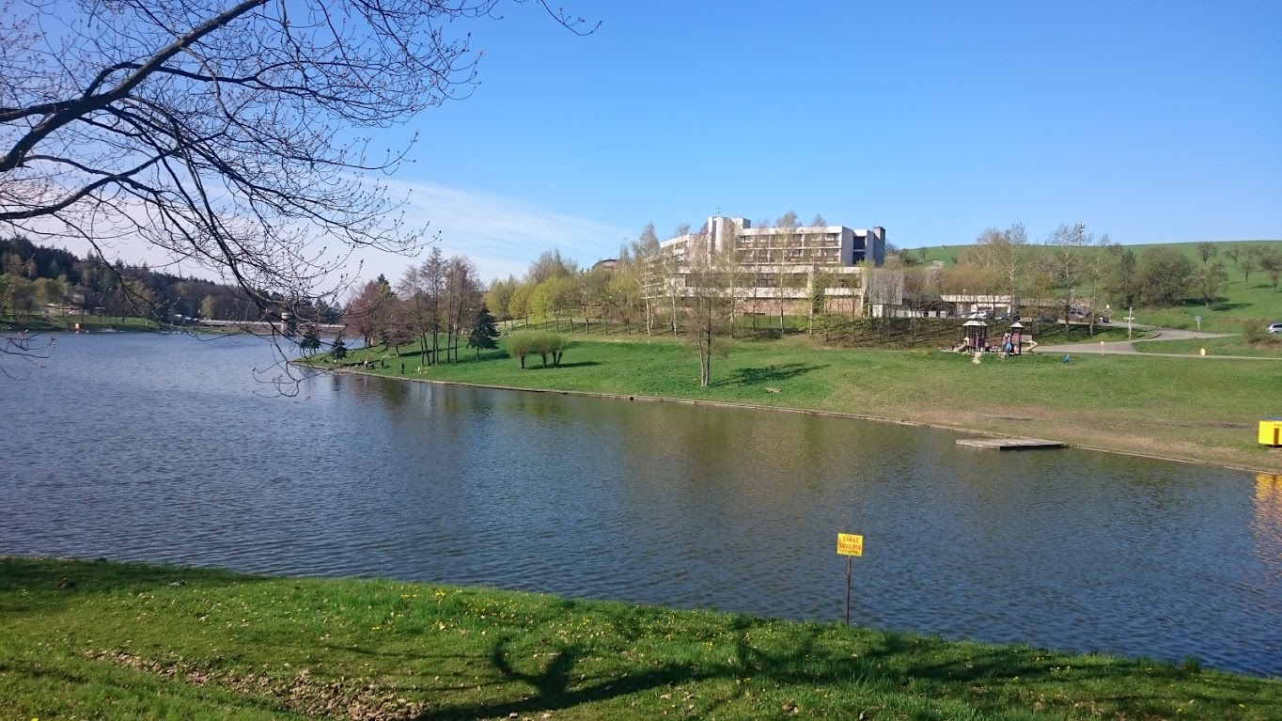

http://www.msk.cz

